

Implementación de un proyecto deportivo

**Breve descripción:**

Este componente comprende conceptos y herramientas que se deben tener en cuenta para la implementación de un proyecto en una organización deportiva.

**Abril de 2024**

Tabla de contenido

Introducción 1

1. Ejecución de un proyecto deportivo 2

1.1. Gestión de comunicaciones 3

1.2. Gestión de conflictos 5

1.3. Gestión de riesgo 7

1.4. Gestión de la calidad y aseguramiento de la calidad 9

2. Gestión de adquisiciones, compras y contrataciones 12

2.1. Identificación de requerimientos 12

2.2. Selección de proveedores 13

2.3. Control y seguimiento de cumplimiento de proveedores 15

2.4. Fuentes de financiación de la propuesta 18

Síntesis 20

Material complementario 21

Glosario 22

Referencias bibliográficas 23

Créditos 24

Introducción

Estimado aprendiz, a través del siguiente video podrá conocer los aspectos relevantes que tratará este componente:

1. Implementación de un proyecto deportivo

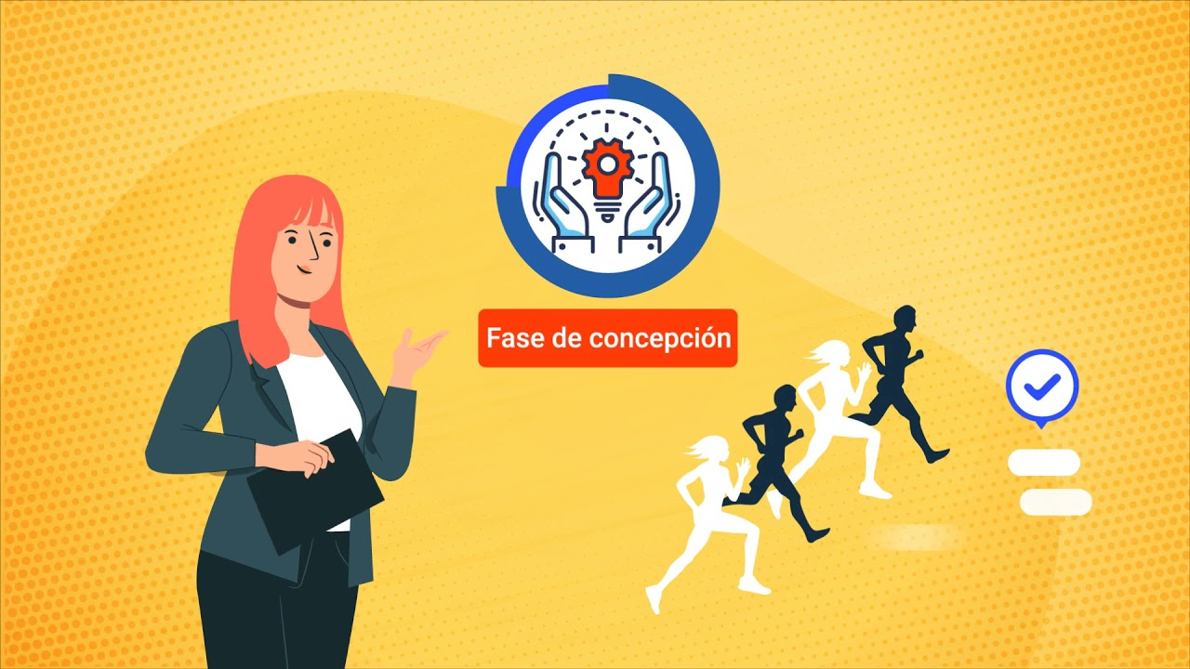

[**Enlace de reproducción del video**](https://www.youtube.com/watch?v=wb3mHRkNZn0)

|  |
| --- |
| **Síntesis del video: Implementación de un proyecto deportivo** |
| En este componente formativo se estudiarán los elementos más relevantes para la ejecución de un proyecto deportivo, el cual consiste en el desarrollo de las tareas previstas en el plazo trazado. ​  Esta fase, por lo general, es la más extensa del proyecto y compleja, pues requiere de una gran capacidad de liderazgo del gestor del proyecto y una adecuada comunicación entre cada una de las partes que lo integran.  Para que se puedan integrar las intenciones de un proyecto es importante conocer sus diferentes fases:   * Fase de definición: se detecta la necesidad y viabilidad del proyecto (se define el proyecto).​ * Fase de concepción: se realizan estudios previos, se aprueba el proyecto y se elabora la estructura de descomposición del proyecto.​ * Fase de construcción: se planifican las actividades, recursos y la programación del proyecto.​ * Fase de ejecución: se crean los productos definidos en el alcance del proyecto.​ * Fase de cierre: es el comienzo del uso de entregables del proyecto y las mejoras de futuros proyectos.​   Y en este componente formativo se hará especial énfasis en la fase de ejecución. |

# Ejecución de un proyecto deportivo

En esta fase se llevan a cabo los planes del proyecto, se ejecutan las actividades o una fase determinada según ha sido planificada, de modo que se generen los entregables definidos en el alcance. Para que se cumpla todo lo establecido en el plan, es importante asignar responsables, sus respectivas responsabilidades y velar por su cumplimiento conforme a lo estipulado en el plan.

Para garantizar la ejecución del proyecto, el gestor deportivo deberá tener en cuenta tres aspectos importantes:

* Dirigir a los miembros del equipo para que las actividades se cumplan según lo establecido en el plan.
* Asegurar que se recopile la información necesaria para el diseño de los informes de progreso del proyecto.
* Evaluar el rendimiento del equipo de trabajo.

A continuación, se describen los principales productos esperados en la fase de ejecución del proyecto:

* **Entregables:** informes, artefactos, construcciones, etc.
* **Peticiones de cambio:** posibles cambios en el alcance del proyecto.
* **Informes:** resumen de los resultados y ejecución del proyecto.
* **Evaluación y estimulación del rendimiento del equipo:** formación, recompensas, reconocimientos.
* **Contratos:** administración de contratos, selección de proveedores.

## Gestión de comunicaciones

La gestión de las comunicaciones según la PMBOK (2013), “incluye los procesos necesarios para garantizar la adecuada y oportuna recopilación, distribución, almacenamiento, recuperación y disposición final de la información del proyecto”. En este sentido, la comunicación eficaz permite un puente entre las diferentes partes interesadas en el proyecto. Además, suministrar la información a la persona requerida en el momento oportuno, empleando el medio, formato y técnica más apropiada, es lo más acertado para establecer una adecuada apropiación de los procesos al interior de un proyecto.

Por lo anterior, este componente es de gran importancia, ya que de nada sirve tener una correcta planificación en un proyecto, sino se establecen canales ágiles de comunicación que permitan un trabajo sincronizado y coordinado. Por ello, en la gestión de comunicaciones del proyecto es importante tener en cuenta:

* ¿Qué información requiere?
* ¿Cuándo la necesita?
* ¿Quién necesita la información?
* ¿Cómo se debe presentar la información?

La comunicación debe ser siempre clara, sin ambigüedades, permitiendo el intercambio fluido de información. Para ello, existen diferentes tipos de comunicación que se pueden emplear en un proyecto, a saber:

* Informales: correos electrónicos, conversaciones.
* Formal: informes, memorando.
* Interna: dentro del proyecto.
* Externa: clientes, otros proyectos.
* Verbal y no verbal.
* Escrita y oral.
* Horizontal: entre miembros de un mismo rango o nivel.
* Vertical: hacia arriba o abajo dentro de la jerarquía organizacional.

**Tipos de comunicación**

Según las particularidades de cada proyecto, se define el plan de comunicaciones que se llevará a cabo, que puede ser:

* Informes de gestión
* Correos electrónicos
* Reuniones presenciales o virtuales tipo videoconferencias
* Llamadas telefónicas
* Redes sociales virtuales

En la ejecución del proyecto, una adecuada gestión de la comunicación permitirá velar por un óptimo cumplimiento del plan y cronograma de trabajo de las distintas partes que componen el proyecto.

## Gestión de conflictos

Es inevitable que los conflictos se presenten durante todas las fases del proyecto debido a multiplicidad de factores, pueden ser por la gestión del mismo, como por la relación de las personas que intervienen. Sin duda, en el momento de ejecutar el proyecto es donde surge una necesidad más marcada en el trabajo en equipo, por lo que surgen imprevistos, diferentes puntos de vista para abordar un tema o resolver una situación, y esto hace que se presenten los conflictos.

Es de gran importancia identificar por qué se generan los conflictos y qué efectos causan, pero más importante es entender que no es cuestión de tratar de eliminarlos, o peor, ignorarlos, sino que es cuestión de gestionarlos y aprender de ellos. En este sentido, los conflictos deben percibirse como algo natural y valorarse como una oportunidad para el autocrecimiento organizacional, ya que los conflictos surgen cuando una de las partes en litigio o disputa percibe que la otra parte le ha afectado o perjudicado sus intereses.

Atendiendo a lo anterior, es importante identificar las etapas de un proceso de conflicto:

* **Competencia:** ganar a toda costa sin importar lo que pase.
* **Colaboración:** ayuda entre las partes para satisfacción mutua.
* **Evasión:** se trata de evitar el conflicto a toda costa o se retira cuando se presenta.
* **Acomodación:** adaptación y aceptación de las demandas para satisfacer la otra parte.
* **Conciliación:** cada parte cede algo para alcanzar el acuerdo.

Así, el gestor deportivo se enfrenta frecuentemente con muchos conflictos dentro de su equipo de trabajo, por lo que es importante tener en cuenta los siguientes aspectos para su gestión:

1. Asumirlos sin temerles, con paciencia, con equilibrio emocional que debe demostrar un líder y sin desespero en su mediación, ya que no se deberán quemar las etapas.
2. Se debe centrar en los hechos, sucesos y nunca en las personas.
3. Los conflictos no se resuelven con agresividad, violencia o posiciones de poder. Ya que con esto se puede vencer a alguien, pero no convencer ni persuadir, por lo tanto el conflicto no se resolverá.
4. Se debe garantizar que cada parte colabore y aporte a la solución; no se deberá imponer.
5. Se deben identificar las causas del conflicto. El error frecuente es tratar de solucionar o corregir los efectos.
6. No se deben interrelacionar diferentes conflictos entre sí.
7. Finalmente, el conflicto debe ser mediado sin arbitrariedades, equitativamente y en términos de reciprocidad.

## Gestión de riesgo

El riesgo es entendido como el control de situaciones que pueden generar algún tipo de daño mediante mecanismos preventivos y correctivos en los casos que el riesgo se materializa. En un proyecto, los riesgos pueden presentarse desde diferentes enfoques, así:

* Riesgos para la ejecución del proyecto
* Riesgos inherentes a la actividad

Dentro del proyecto se deberán contemplar acciones preventivas y proactivas para identificar, con antelación, posibles peligros y controlar de manera oportuna los riesgos. Para tal fin es preciso implementar acciones como:

1. Acciones para la gestión del riesgo

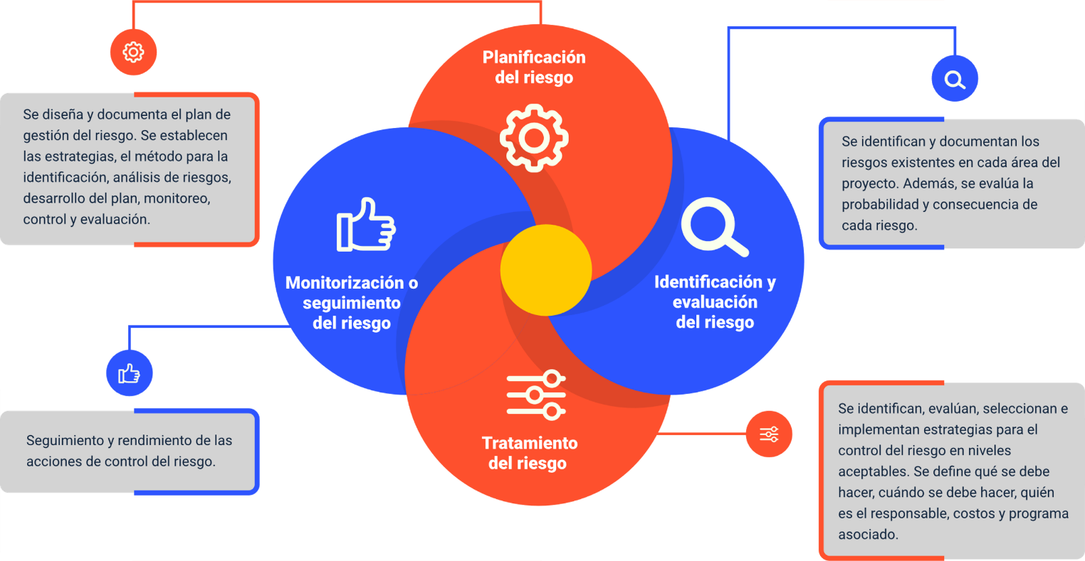

1. **Planificación del riesgo​**

Se diseña y documenta el plan de gestión del riesgo. Se establecen las estrategias, el método para la identificación, análisis de riesgos, desarrollo del plan, monitoreo, control y evaluación. ​

1. **Identificación y evaluación del riesgo​**

Se identifican y documentan los riesgos existentes en cada área del proyecto. Además, se evalúa la probabilidad y consecuencia de cada riesgo. ​

1. **Tratamiento del riesgo**

Se identifican, evalúan, seleccionan e implementan estrategias para el control del riesgo en niveles aceptables. Se define qué se debe hacer, cuándo se debe hacer, quién es el responsable, costos y programa asociado.​

1. **Monitorización o seguimiento del riesgo​**

Seguimiento y rendimiento de las acciones de control del riesgo.​

## Gestión de la calidad y aseguramiento de la calidad

Es preciso partir por la definición de calidad, la que es entendida como un proceso continuo, sin fin, de mejora aplicable a todas las fases y componentes del proyecto para mejorar los productos y servicios que la organización oferta. Así, la ISO 9000 define la calidad como “la totalidad de rasgos y características de un producto o servicio que son relevantes en su habilidad para satisfacer las necesidades declaradas o implícitas del cliente” Por otro lado, el IPMA define la calidad de un proyecto como “la base de la calidad de un proyecto son las prácticas de dirección de calidad por la organización permanentemente implicado y contribuye a los procesos y resultados del proyecto”.

De acuerdo con lo anterior, la gestión de calidad comprende los siguientes componentes:

1. Componentes de la gestión de la calidad

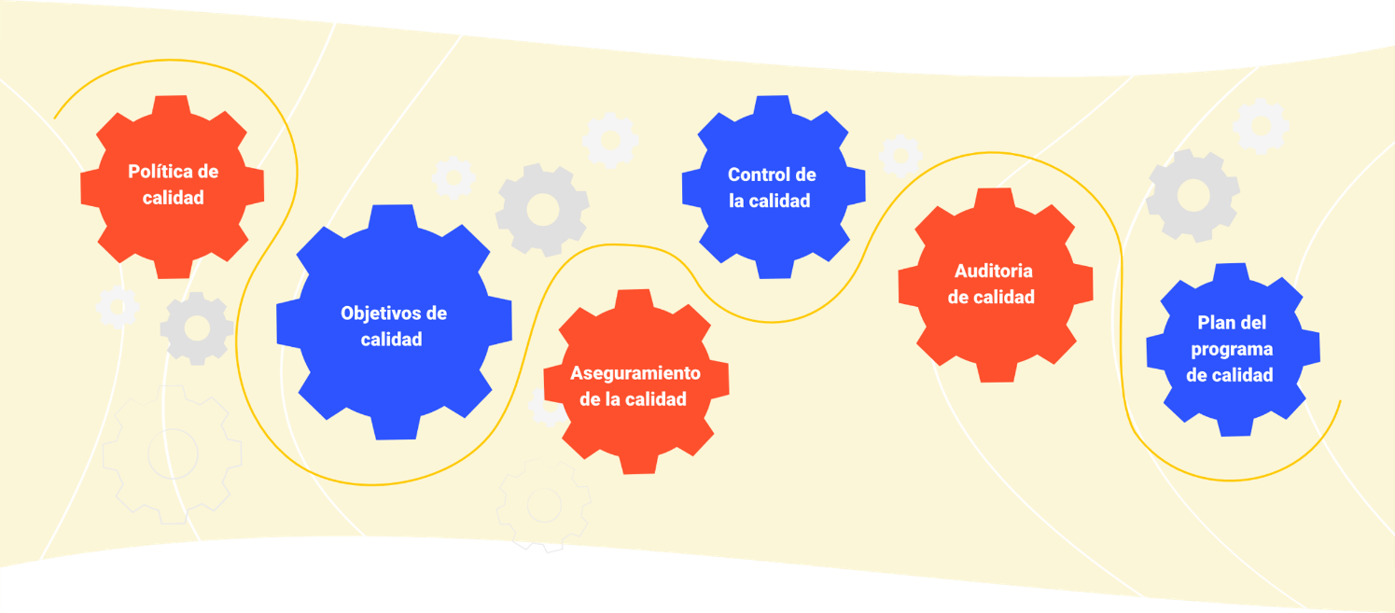

**Componente de la gestión de la calidad:**

* Política de calidad​
* Objetivos de calidad ​
* Aseguramiento de la calidad ​
* Control de la calidad ​
* Auditoria de calidad ​
* Plan del programa de calidad ​

Luego de pasar por la definición de política y objetivos de calidad propias de la fase de planificación del proyecto, sigue el aseguramiento de la calidad propia de la ejecución. Según el PMI (2004) el aseguramiento de la calidad es la aplicación de actividades planificadas y sistemáticas relativas a la calidad, para asegurar que el proyecto emplee todos los procesos necesarios para cumplir con los requisitos.

En este proceso, el gestor deportivo cumple un papel importante, ya que tiene la responsabilidad de establecer procesos administrativos para asegurar que el alcance del proyecto cumple con los requerimientos del cliente conforme a parámetros normativos, de seguridad y conservación del medio ambiente.

El aseguramiento de la calidad permite prevenir más que corregir defectos de calidad, identificar claramente los objetivos y verificar su cumplimiento ajustado al plan y generar auditorías de calidad. Pero para que lo anterior sea posible, es indispensable conocer los elementos básicos para el plan correspondiente:

* Estructura de División del Trabajo (EDT) en la que se codifican y desagregan las actividades de aseguramiento.
* Identificación de los requerimientos de cada una de las partes interesadas.
* Identificación de las especificaciones.
* Descripción de las actividades de aseguramiento.
* Cronograma de actividades de aseguramiento.
* Designación de responsables para la ejecución de las actividades.

Coherente con la fase de ejecución del plan, cada una de las actividades del proyecto y sus respectivos entregables o productos finales, deberán cumplir con los siguientes parámetros:

* Gestión de riesgos
* Gestión ambiental
* Gestión de calidad

# Gestión de adquisiciones, compras y contrataciones

El proceso de adquisiciones es cuando una institución o una empresa provee los materiales o servicios necesarios para el correcto funcionamiento.

Para que la gestión de manera general se cumpla, es preciso identificar las necesidades y requerimientos del material según el puesto de trabajo, conocer y seleccionar los proveedores, bajo los criterios y normas particulares según la naturaleza de la empresa, hacer el control y seguimiento correspondiente a los proveedores seleccionados hasta culminar todo el proceso de entregas y garantías. Esto también incluye las fuentes de financiación para la consecución de recursos, según los requerimientos y el tipo de organización.

## Identificación de requerimientos

Para la gestión de adquisiciones o requerimientos, es necesario conocer los conceptos relacionados, los elementos, herramientas y técnicas que permitan aprender, qué es y cómo se realiza la planificación de las adquisiciones; existen varias herramientas que permite la identificación de los requerimientos y facilitar la planificación, a continuación, se mencionan algunas:

* **Análisis de compra:** determinar si el producto o servicios pueden ser producidos en la empresa y si, en realidad, se requiere la compra.
* **Cálculo de necesidades:** actividad donde se cuantifican específicamente las necesidades de la organización, de acuerdo al análisis de los pedidos o requisiciones; estas necesidades de abastecimiento son determinadas por factores como consumo, reemplazo, reserva o seguridad, teniendo en cuenta el elemento del tiempo.
* **Juicio experto:** acudir a una opinión experta para realizar el requerimiento de acuerdo a las necesidades de su área.
* **Asesoramiento:** se realiza por una persona o grupo de personas bajo los criterios técnicos y normativos que se requieran para realizar para el requerimiento y la compra.
* **Selección del tipo de contrato:** es el tipo de contrato que se selecciona, teniendo en cuenta elementos como: el tipo de organización (pública o privada), el origen de los recursos, los requerimientos, normativa, etc.

Después de conocer los requerimientos y necesidades de la organización, es importante conocer varios elementos al momento de realizar el procedimiento de compras, como son:

* Características del producto
* Calidad
* Tiempo de entrega
* Cuantía o cantidad de la compra
* Precio

## Selección de proveedores

En todas las organizaciones en las que se requiere la adquisición de bienes y servicios, es necesario hablar del tema de selección de proveedores, así, generalmente los departamentos de compras son los encargados de la búsqueda y selección de estos, orientado a que se adecúen a las necesidades de la organización, en cuanto a requerimientos, calidad y precio; se entiende este proceso de selección de proveedores como la etapa previa al inicio del proceso de compra.

Inicialmente para realizar la selección, se deben identificar de los posibles proveedores, allí se establece un listado de empresas o personas que proveen el producto o servicio acorde con los requerimientos establecidos, luego se solicita la información de cada proveedor (empresa o persona), luego se procede a realizar la selección según los criterios establecidos por la organización; se recomienda que en este punto no tener un solo proveedor, sino contar con varios, en caso de que no cumplan con los criterios de selección.

La selección de proveedores se realiza siguiendo los criterios establecidos para la contratación, lo anterior teniendo en cuenta la naturaleza de la organización (pública o privada); en el siguiente diagrama de flujo se observa cómo realizar la selección de los proveedores.

1. Proceso de selección de proveedores

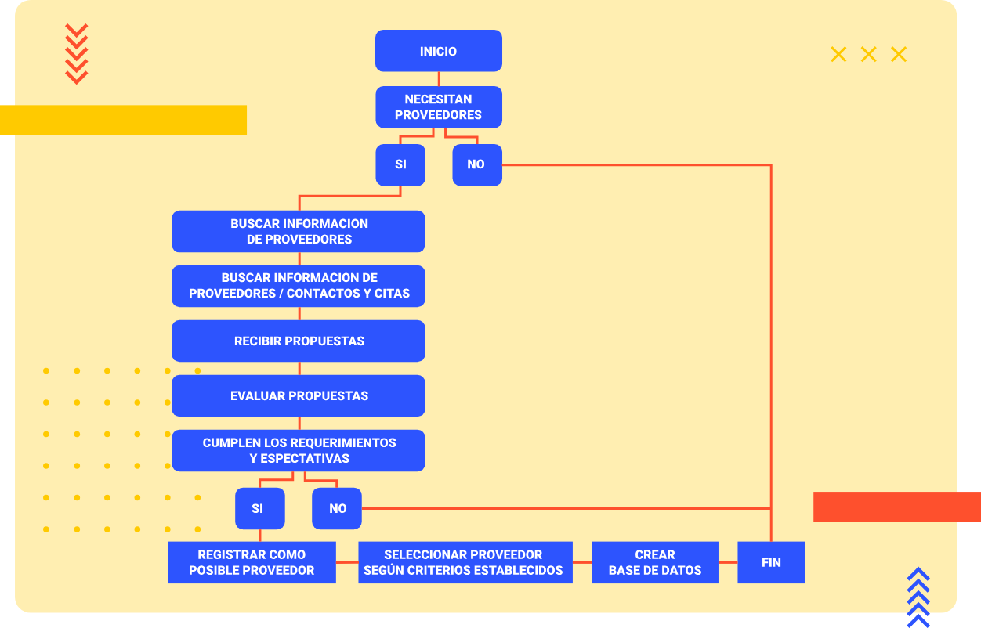

**Proceso de selección de proveedores:**

Inicio

Necesidades de proveedores

Si No

Buscar información de proveedores

Buscar información de proveedores/contactos/

citas

Recibir propuestas

Evaluar propuestas

Cumplen con los requerimientos y expectativas

Si No

Registrar como posible proveedor Seleccionar proveedor según criterios establecidos

Crear base de datos Fin

## Control y seguimiento de cumplimiento de proveedores

Según la norma ISO 9001:2015, “la organización debe determinar y aplicar criterios para la evaluación, supervisión del rendimiento y la reevaluación de proveedores externos, en función de su capacidad para proporcionar procesos o productos y servicios de acuerdo a las necesidades”. Teniendo en cuenta lo anterior, en todas las organizaciones en las que se realicen procesos de compra, es necesario aplicar los criterios de control y seguimiento, según sea el caso, más aún si la organización tiene implementado un sistema de calidad.

En un proceso anterior, el proveedor se debe someter a unos criterios de evaluación y posterior calificación, lo que dará como resultado, la selección de este para suministrar la compra. A partir de este momento se inicia el proceso de control y seguimiento de cumplimiento de los proveedores, entendiendo a este como la evaluación de diferentes criterios de cumplimiento, como calidad, precio, tiempo de respuesta, etc. los cuales están establecidos previamente en un plan de control de proveedores; este control se aplica según sea el caso:

* Cuando son productos
* Cuando son servicios

Para realizar el control y el seguimiento de los proveedores es necesario implementar un plan de control de proveedores, este es un documento donde se especifican las actividades de comprobación de cumplimiento y eficacia, en dicho documento se deben detallar aspectos como:

* Información sobre los parámetros o condiciones que debe cumplir el proveedor.
* En qué momento se va a aplicar el plan a los proveedores
* Cómo y con qué métodos se llevará a cabo el plan de proveedores
* Quiénes son las personas responsables de llevarlo a cabo
* Cómo se comprobará el buen funcionamiento y eficacia de las actividades.

Este plan se debe aplicar en el momento en el que se selecciona al proveedor válido para realizar el suministro de la compra. Además, existen algunos instrumentos que se utilizan para realizar el control y evaluación del proveedor en los que se plasma el desempeño según una escala de valor o unos criterios establecidos por la organización, un ejemplo de ello puede ser:

* 25 % Atención oportuna (cotización)
* 25 % Calidad
* 15 % Precios
* 20 % Seriedad
* 15 % Plazo de entrega

De acuerdo a lo anterior, se deben considerar unas escalas de desempeño, la cual se realiza con base en evaluaciones parciales, tanto en productos o servicios, como en las que se relacionan a continuación:

1. Escala de calificación para desempeño de proveedores

| Calificación de desempeño (%). | Recomendación. | Valoración. |
| --- | --- | --- |
| Mayor o igual a 96 %. | Se aconseja mantener como proveedor. | Excelente. |
| Mayor o igual a 60 % y  Menor que 95 %. | Se aconseja condicionar su permanencia en el registro de proveedores, a la espera de las mejoras en su desempeño en un periodo no mayor a 6 meses (debe presentar plan de mejora). | Aceptable. |
| Menor que 59 %. | Se aconseja que no sea considerado como proveedor, ya que no cumple con los requerimientos establecidos por la empresa para el bien o servicio a solicitar; lo anterior no excluye la posibilidad de poder utilizar sus servicios posteriormente (debe presentar plan de mejora, para reevaluación). | Deficiente. |

La evaluación de los proveedores se realiza de forma anual, sin embargo, el control y seguimiento se realiza durante toda la vigencia del contrato.

## Fuentes de financiación de la propuesta

Una de las barreras para poner en marcha un proyecto, es precisamente las fuentes de financiación, ya que sin duda existen innumerables requisitos para poder acceder a ellas. En el sector de la actividad física el deporte y la recreación, la principal fuente de financiación es la pública, y va ligada principalmente a las instituciones que hacen parte del sistema nacional del deporte; a continuación, se mencionan algunas de ellas:

* **Instituciones financieras:** es la fuente tradicional de financiación, en ellas se pueden obtener préstamos para pequeñas y medianas empresas, aunque no existe en el momento productos especializados para el sector, se puede acceder a los diferentes créditos bancarios, como entidades bancarias, cooperativas.
* **Fondos de emprendimiento:** son instituciones que administran fondos de capital emprendedor, tanto con recursos públicos como privados, se tienen unos compromisos fijos y se realiza un acompañamiento, para que esta inversión tenga el éxito esperado, en algunos casos, los recursos asignados son condonables.
* **Programas y convocatorias públicas:** son programas destinados a la promoción de la actividad física, el deporte y la recreación; se hacen a través de convocatorias públicas en orden municipal, regional o nacional, y se invita a presentar proyectos bajo unos criterios de selección ante entidades como: Colciencias, Ministerio del Deporte, institutos distritales, departamentales y municipales del deporte.

Síntesis

En resumen, para la implementación exitosa de un proyecto deportivo en una organización, es esencial considerar conceptos y herramientas fundamentales. Se abordaron temas clave, como la ejecución del proyecto, la gestión de adquisiciones y contrataciones, la gestión de conflictos y riesgos, la selección de proveedores y las fuentes de financiación. Además, se enfatizó en la importancia de una eficiente gestión de comunicaciones para asegurar una fluida transmisión de información y coordinación en todas las etapas del proceso. A continuación, presentamos un mapa conceptual que resume estos aspectos de vital importancia para el éxito del proyecto deportivo.

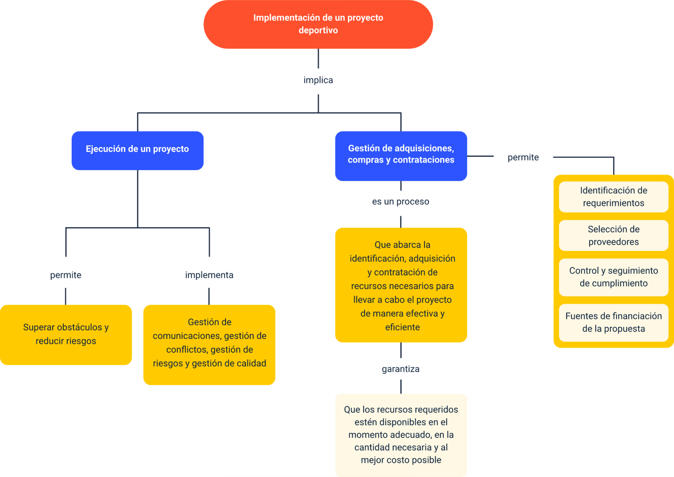

Material complementario

|  |  |  |  |
| --- | --- | --- | --- |
| Tema | Referencia | Tipo de material | Enlace del recurso |
| 2. Gestión de adquisiciones, compras y contrataciones | Miguel, R. (2020). Grupo Lebbyac. Selección, evaluación y reevaluación de proveedores. | Manual de procedimiento | <http://www.lebbyac.com/manual2/Procedimientos_generales/proveedores.html> |

Glosario

**Aseguramiento de la calidad:** aplicación de actividades planificadas y sistemáticas relativas a la calidad para asegurar que el proyecto emplee todos los procesos necesarios para cumplir con los requisitos.

**Calidad:** proceso continuo, sin fin, de mejora aplicable a todas las fases y componentes del proyecto, con el fin de mejorar los productos y servicios que la organización oferta.

**Conflicto:** litigio o disputa, percibe que la otra parte le ha afectado o perjudicado sus intereses.

**Productos:** corresponde a clasificación genérica para compras generales de bienes y productos tangibles (insumos, suministros, equipos, productos terminados, etc.).

**Proveedor:** persona natural o jurídica que cumple con las exigencias establecidas por el laboratorio para prestar servicios o entregar suministros.

**Servicios:** clasificación genérica para compras de servicios, obras, contratistas, consultorías y otros servicios.

Referencias bibliográficas

ICONTEC. (2015). Norma técnica Colombiana ISO 9000. Recuperado de <https://www.guadalupanolasalle.edu.co/sgc/ISO9000-2015-Fundamentos-y-vocabulario.pdf>

ICONTEC. (2015). Norma técnica Colombiana ISO 9001. Recuperado de <https://www.cecep.edu.co/documentos/calidad/ISO-9001-2008.pdf>

IPMA - International Project Management Association. (2006). *ICB Competence Baseline Version 3.0*. IPMA.

PMI - Project Management Institute. (2008). *Organizational Project Management Maturity Model*. Project Management Institute.

Project Management Institute. (2013). Guía de los fundamentos para la dirección de proyectos (Guía del PMBOK) (5ta ed.). Recuperado de <https://sistemastic.files.wordpress.com/2017/07/guia_de_los_fundamentos_para_la_direccion_de_proyectos-pmbok_5ta_edicion_espanol.pdf>

Créditos

| Nombre | Cargo | Regional y Centro de Formación |
| --- | --- | --- |
| Milady Tatiana Villamil Castellanos | Líder del equipo | Dirección General |
| Liliana Victoria Morales Gualdrón | Responsable de Línea de Producción | Regional Tolima - Centro de Comercio y Servicios |
| Camilo Andrés Aramburo Parra | Experto Temático | Regional Antioquia - Centro de Servicios de Salud |
| Paola Andrea Quintero Aguilar | Diseñadora Instruccional | Regional Distrito Capital - Centro de Gestión Industrial |
| Carolina Coca Salazar | Revisora Metodológica y Pedagógica | Regional Distrito Capital - Centro de Diseño y Metrología |
| José Gabriel Ortiz Abella | Corrector de Estilo | Regional Distrito Capital - Centro para la Industria de la Comunicación Gráfica |
| Gloria Lida Álzate Suarez | Diseñador Instruccional | Regional Distrito Capital - Centro de Gestión de Mercados, Logística y Tecnologías de la Información. |
| Viviana Esperanza Herrera Quiñonez | Evaluador Instruccional | Regional Tolima - Centro de Comercio y Servicios |
| Luis Fernando Botero Mendoza | Diseñador de Contenidos Digitales | Regional Tolima - Centro de Comercio y Servicios |
| Sebastián Trujillo Afanador | Desarrollador Full Stack | Regional Tolima – Centro de Comercio y Servicios |
| Norma Constanza Morales Cruz | Evaluador de Contenidos Inclusivos y Accesibles | Regional Tolima – Centro de Comercio y Servicios |
| Jorge Bustos Gómez | Validador y Vinculador de Recursos Educativos Digitales en LMS | Regional Tolima – Centro de Comercio y Servicios |